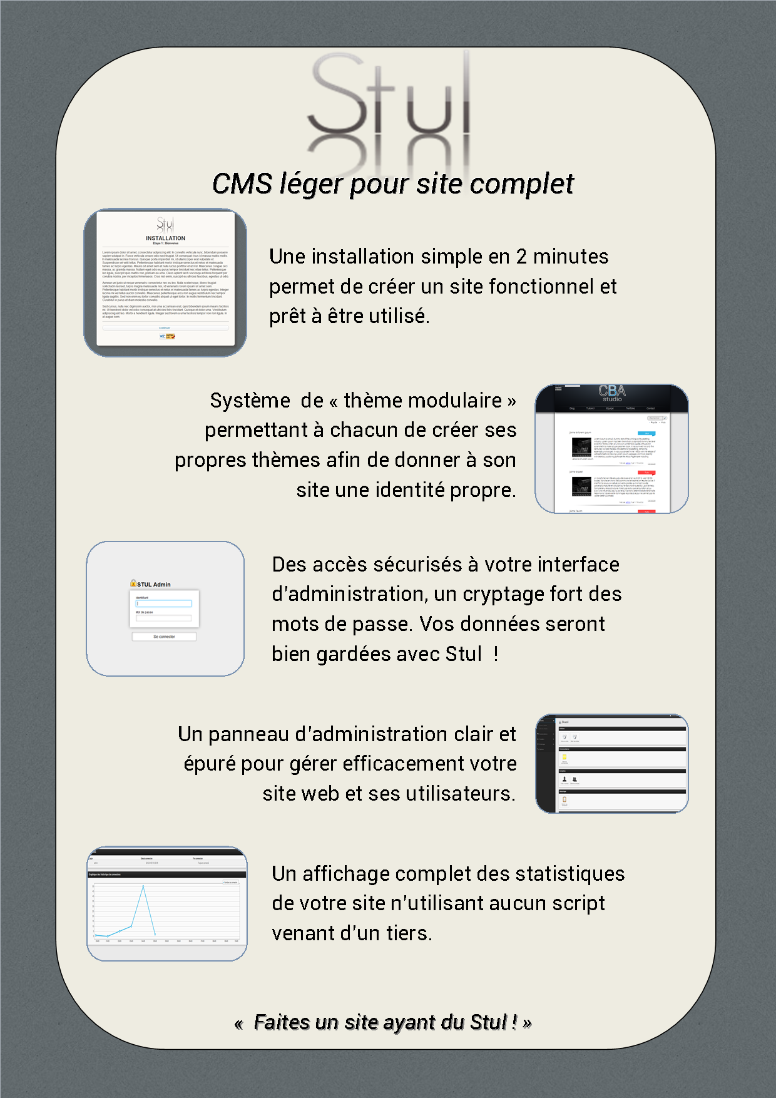
CBA – Stul, CMS

Structure du CMS
- Viewer
  - Articles (Page fixe et page dynamique)
  - Commentaire
  - Lien vers partage « FB, Twitter, G+ »
  - Gestion utilisateur
- CoreAdmin
  - Gestion des articles
  - Gestion des comptes
  - Gestion des commentaires
  - Gestion des options
La gestion des thèmes se compose de fichiers de style, qui se trouve dans un dossier portant le nom du thème. L’administrateur pourra installer et appliquer le thème qu’il veut.
Le CMS est installé par un script dès le premier lancement.

Particularité du design CBA
Pour présenter notre groupe, nous voulions un design qui fasse professionnel, qui soit sobre et ergonomique. Une maquette a alors été produite sur photoshop pour voir quel design nous allions réaliser.
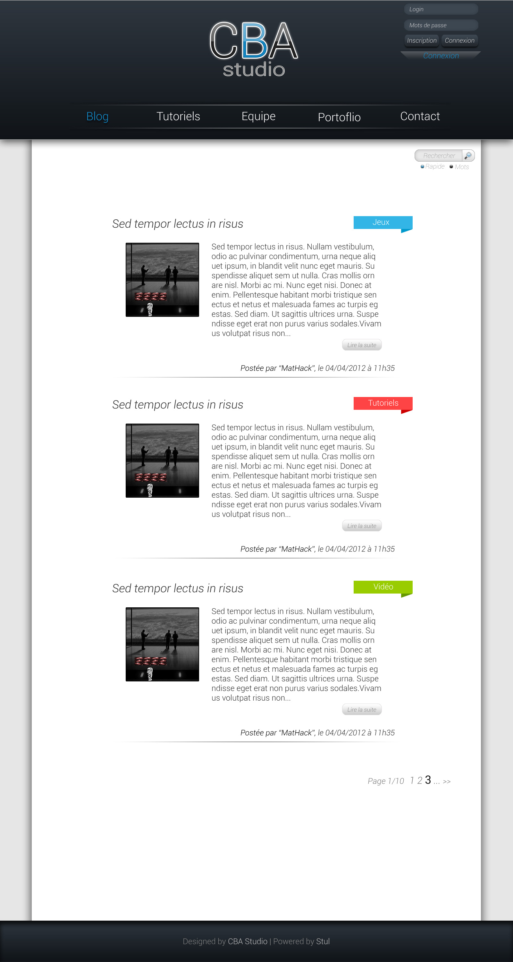

Rapport de gestion

Planning

